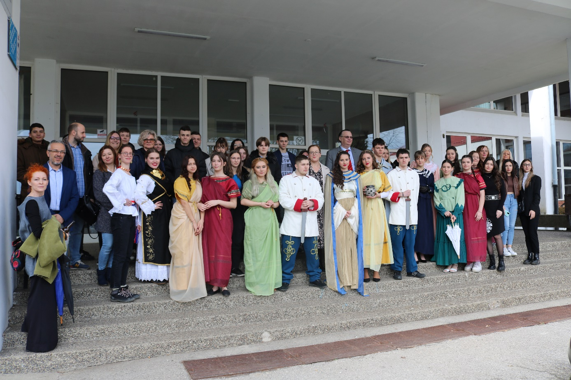
Predstavljanje turističke skupine „Istraživači baštine“ i interpretativni obilazak grada na Bosutu,10.ožujka 2023.
Srednja strukovna škola je 10. ožujka 2023. godine ugostila nastavnike i učenike iz Ugostiteljsko turističke škole Osijek, Srednje škole Antuna Horvata Đakovo, Srednje škole Donji Miholjac i Srednje škole Marko Babić Vukovar. Povod okupljanju je bilo predstavljanje rada turističke skupine naše škole koja djeluje pod nazivom „Istraživači Baštine“. U uvodnom obraćanju 30-tak sudionika ove radionice je pozdravila nastavnica Mirjana Jakšić, organizatorica skupa. Slavonija, Baranja i Srijem imaju izuzetno bogato kulturno i povijesno naslijeđe, a turizam događaja ima važnu ulogu jer obogaćuje i upotpunjava turističku ponudu neke destinacije. Naši prostori su pitomi, bogati poviješću i bogati plodovima. Kod nas možete pronaći pravi spoj urbanog i ruralnog, tradicionalnog i modernog i sve to u savršenoj harmoniji. Ova radionica je organizirana s ciljem da njeni sudionici oforme u svojim školama turističke skupine u okviru izvannastavnih aktivnosti. Nazočnima se potom obratila nastavnica Miljenka Vujeva, voditeljica turističke skupine „Istraživači baštine“. Vujeva je prezentirala rad skupine i istaknula najvažnije ciljeve njenog djelovanja, a to su: poticanje ljubavi prema vlastitom kraju, razvoj učeničke kreativnosti i potencijala, spoznavanje složenosti i važnosti turističkih aktivnosti i promicanje vlastite baštine kao elementa kulturnog i nacionalnog identiteta. Turistička skupina obilježava važne datume i događaje, organizira ture vođenja gostiju škole i na taj način promovira grad na Bosutu, a posebno su ponosni na organizaciju i predstavljanje Tradicijskog sokaka. Riječ je o aktivnosti koja se održava u našoj školi već tradicionalno u okviru Vinkovačkih jeseni, a kojom učenici daju doprinos Jesenima i obilježavaju Međunarodni Dan turizma i Međunarodni Dan baštine. Sudionike radionice su potom iznenadili Vanja Radauš i Josip Kozarac. Vanja Radauš je vinkovački i hrvatski kipar, slikar i književnik i jedan je od najznačajnijih protagonista hrvatske likovne umjetnosti 20. stoljeća. Josip Kozarac, također Vinkovčanin, hrvatski je novelist, romanopisac, pjesnik i pisac pripovjedaka. Ove slavne ličnosti vinkovačke povijesti su predstavili učenici Antun Petrinović i Mateo Jerković. Zanimljivo predavanje pod nazivom „Od arheološkog iskopavanja do turističkog proizvoda i nazad – sinergija arheologije i turizma“ je održao gost predavač, profesor Hrvoje Vulić, ravnatelj Gradskog muzeja Vinkovci. Vulić je ukazao kako je dobar dio grada Vinkovaca jedno veliko arheološko nalazište. Timovi arheologa vrijedno provode istraživanja i iskapanja koristeći se suvremenim tehnologijama poput rendgena, ultrazvuka i radioizotopnog datiranja. Sve to ne bi bilo moguće bez međunarodne suradnje s drugim muzejima. Ispod Vinkovaca se nalaze još brojne tajne koje tek treba otkriti, a dio pronađenih artefakata, nakon restauracije, će biti prezentiran posjetiteljima u skoroj budućnosti, u novom muzeju. Kako je riječ o interaktivnoj radionici, sudionici su krenuli u šetnju kroz povijest. Na tom putu su ih vodili: Galla, kći rimskog cara Valentinijana i njena pratnja Grazia. Rimske dame su tijekom turističke rute vjerno čuvali vojnici. Uputili smo se iz škole do Lenija, park šume u samom centru grada. U Lenijama se nalazi srednjoškolski centar i sportski centar sa stadionom, bazenima i brojnim sportskim terenima. Na značajnim lokacijama grada Vinkovaca sudionike ove interpretativne turističke ture su dočekivali kostimirani učenici i pričali o povijesti grada i njegovim znamenitim ličnostima. Bilo je tu Rimljanki kod Bosuta, vojnika, Šokice sa samicom, Rimljanki kod Lapidarija pri Gradskom muzeju, gradskih dama i prezentatorica Oriona, a nazočne je došla pozdraviti i Marija Kozarac, neprežaljena ljubav Ivana Kozarca, te sam ban Josip Šokčević. Zahvaljujemo se gđi Stanić koje nam je otvorila rodnu kuću Ivana Kozarca, književnika i romanopisca, najpoznatijeg po djelu Đuka Begović. Pri povratku u školu, sudionici ove radionice nisu skrivali riječi oduševljenja i pohvala. Ovim uspješnim predstavljanjem nadamo se kako smo uspjeli motivirati i potaknuti druge škole da uključe turističku skupinu u svoje kurikule i izvannastavne aktivnosti. Turistička skupina omogućuje učenicima iznošenje vlastitih ideja, a pri tome učenici rade na osobnom razvoju i stječu sigurnost u vlastite potencijale.

